Nullifire FF197 Brandschutzschaum für Fugen
Tremco CPG Germany

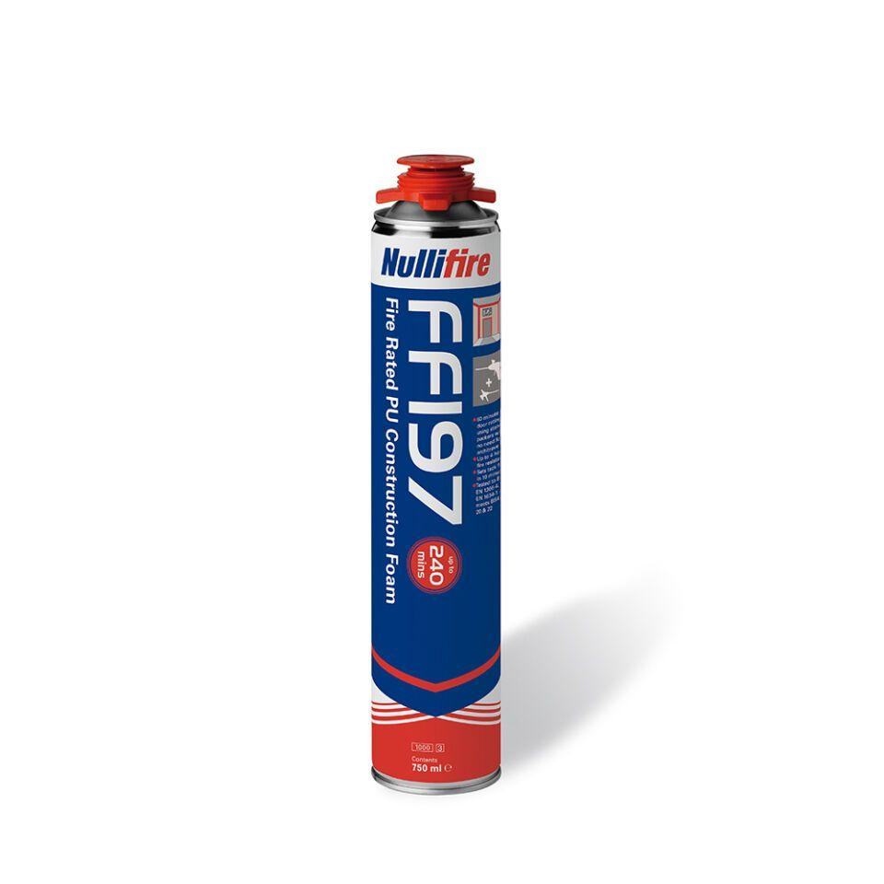Eigenschaften
HAN:
500269
Farbton
grau
Werkstoff
Polyurethan (PU)
Brandverhalten
B1
Lagerfähigkeit in Monaten
12,00
Temperaturbeständigkeit (°C)
-40,00 - 90,00
Verarbeitungstemperatur (°C)
5,00 - 35,00
Wärmeleitfähigkeit (W/(m*K))
0,04

